 | 

UNIVERSIDAD AUTÓNOMA DE ZACATECAS
CAMPUS UAZ SIGLO XXI
INGENIERÍA DE SOFTWARE
Sebastián Guerra Hernández
Pablo Valentín Varela Rivera
Francisco Valdez García
Marco Antonio de Jesús Oliva Santos
PSPS
Especificación de componentes de software (SDS)
Team Software Process

6 de octubre de 2026

Control del documento
Este SDS describe una solución construible para PSPS conforme al SRS v0.1, al Project Plan y a los diagramas UML v1.1 (anexo A). El SRS v0.1 está pendiente de validación por la cliente y el código aún no está en el repositorio; por ello este documento no acredita por sí mismo la línea base de SI.03.04.
Dato | Valor
Proyecto | Aplicación Móvil de Ingeniería de Software PSPS
Equipo / cliente | PSPS / M. L. SIGG
Gestor del proyecto | Francisco Valdez García
Base inmediata | PSPS SRS v0.1, revisión del 7/10, con anexo del 8/10
Otras fuentes | Project Plan 24/09/2026; Diagramas UML v1.1 (08/10/2026); wireframes PSPS (15 pantallas); Plan de integración v1.1
Identificación ISO | ISO/IEC 29110-5-1-1:2025, Perfil de Entrada; SI.03.03 y WP.12
Estado | Versión 0.1 para revisión de pares; aprobar y colocar en el repositorio antes de establecer línea base

1 Propósito, alcance y jerarquía
El SDS especifica arquitectura, componentes, datos, interfaces, estados, persistencia y recuperación de errores de la aplicación móvil educativa. Permite derivar tareas de implementación e integración y preparar pruebas. El estudiante puede recorrer contenidos de ingeniería de software sin una secuencia obligatoria entre módulos.
El alcance confirmado del recorrido incluye CU-01 a CU-05 y sus RF-01 a RF-05. CU-06/RF-06 describe la consulta de logros obtenidos, pero en el avance actual sólo existe su pantalla; la obtención real de logros y la gamificación se planifican para Sprint 2. RF-08 describe persistencia local transversal. RF-07 y RF-09 permanecen pendientes de validación. Ningún desbloqueo limita el acceso al contenido.
Fuente | Uso y límite
Agreement | Fija finalidad educativa y entregables de cliente: aplicación y guía de operación.
SRS v0.1 | Fuente inmediata de comportamiento. Sus RP-01 a RP-05 y RNF-08 a RNF-11 son propuestas para validar, no acuerdos ya aprobados.
Project Plan | Define Flutter/Dart, trabajo iterativo, almacenamiento local y proceso.
Diagramas UML v1.1 y wireframes PSPS | Modelo conceptual corregido al SRS v0.1 e interfaz de referencia.

2 Sistema y requisitos que condicionan el diseño
PSPS es una aplicación Flutter/Dart para Android e iOS, de uso local y sin servidor en esta versión. El catálogo incluye CT-01 a CT-10: arreglos bidimensionales, pilas, colas, algoritmos de ordenamiento, DML, manejo de excepciones, herencia en interfaces, clases y objetos, modelos entidad-relación e interacción humano-computadora. La agrupación definitiva en módulos y el desglose de subtemas siguen abiertos en D-01; este SDS no fija una cantidad de módulos.
Requisito / CU | Comportamiento que debe sostener el diseño
RF-01 / CU-05 | Explorar módulos, temas y subtemas sin alterar el progreso.
RF-02 / CU-01 | Consultar contenido y preguntas; respuesta correcta o incorrecta cuenta como respondida y muestra retroalimentación.
RF-03 / CU-02 | Actividad opcional: se considera realizada al completar todos sus elementos, sin botón “Finalizar”. Recompensas sujetas al catálogo G.
RF-04 / CU-03 | Progreso por preguntas respondidas: gris, naranja o verde; acompañar el color con texto.
RF-05 / CU-04 | Tema completo si todos sus subtemas están completos; módulo completo si todos sus temas lo están. Actividades no condicionan ambos.
RF-06 / CU-06 | Mostrar nombre y condición de cada logro obtenido; actualmente sólo hay pantalla y no obtención funcional.
RF-08 / transversal | Conservar el estado local al salir y reabrir; verificar coherencia de guardado.

3 Arquitectura de software
La estructura siguiente separa interfaz, reglas educativas, catálogo y persistencia local. Es una propuesta lógica compatible con el plan Flutter/Dart; no presupone clases Dart concretas, un motor de base de datos o servicios remotos. Las pantallas consultan servicios y muestran el resultado; las reglas de progreso y recompensa se calculan fuera de la presentación.
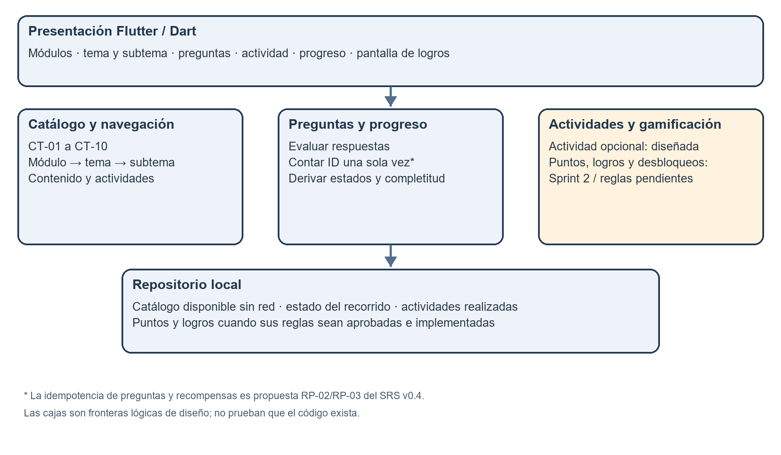
Figura 1. Arquitectura lógica propuesta; el sombreado ámbar identifica gamificación por completar en Sprint 2.
ID | Componente | Responsabilidad / interfaz
C01 | Presentación y navegación | Pantallas WF-01 a WF-08; solicita catálogo y estado, recibe acciones y muestra texto, icono y color.
C02 | Catálogo didáctico | Lee entidades publicadas por ID y valida referencias. Distribución definitiva pendiente de D-01.
C03 | Preguntas | Evalúa opciones, devuelve corrección y explicación; registra la respuesta por ID.
C04 | Progreso | Deriva estados de subtema, tema y módulo a partir de preguntas respondidas.
C05 | Actividades | Conserva avance de elementos y detecta primera transición a realizada.
C06 | Gamificación | Aplicará puntos, logros y desbloqueos con reglas G-01 a G-03 aprobadas. Pendiente Sprint 2.
C07 | Repositorio local | Carga/guarda catálogo y estado; comunica fallo de lectura o escritura sin afirmar éxito.

3.1 Decisiones arquitectónicas
- El contenido y el estado se consultan sin servidor. El formato físico de guardado se elegirá en D-04; el Project Plan menciona archivos y preferencias, no establece un esquema persistente cerrado.
- Tema y módulo derivan su completitud desde los subtemas. Si se almacenan estados calculados para acelerar la interfaz, deben reconstruirse o validarse al cargar para evitar contradicciones.
- Los identificadores del catálogo sirven para vincular preguntas respondidas con contenido. Su unicidad y validación previa son RP-01 del SRS v0.1, aún para validación.

4 Diseño de datos y almacenamiento
Entidad lógica | Datos y cardinalidad propuestos | Naturaleza
Módulo | id, nombre, materia; 1..N temas | Catálogo; estado derivado.
Tema | id, moduloId, nombre; 1..N subtemas, 0..N actividades | Catálogo; estado derivado.
Subtema | id, temaId, contenido; 1..N preguntas publicadas* | Catálogo; estado por respuestas.
Pregunta | id, subtemaId, enunciado, opciones, opción correcta, retroalimentación | Catálogo; respuesta en estado local.
Actividad | id, temaId, tipo, instrucciones, elementos | Catálogo; realización en estado local.
Logro | id, nombre, condición | Catálogo G-02 pendiente; no inventar condiciones.
EstadoLocal | versión, IDs de preguntas respondidas, avance de actividades, IDs de actividades realizadas; puntos/logros cuando se implementen | Mutable, en el dispositivo.

* El mínimo de una pregunta por subtema publicable y los IDs únicos son RP-01 propuesto. Sin esa regla, un subtema sin preguntas plantea una completitud vacía; hasta resolverla, el diseño debe tratarlo como contenido no disponible, no como completado automáticamente.

4.1 Estado por pregunta y consistencia
El progreso se calcula con el conjunto de IDs de preguntas respondidas. Una respuesta incorrecta cuenta para el recorrido igual que una correcta; la exactitud sólo cambia la retroalimentación. RP-02 propone contar cada ID una sola vez cuando se responde nuevamente. RP-05 propone conservar el progreso parcial y avisar si el guardado falla. Estas dos reglas deben validarse antes de usarse como criterios contractuales.
Una actividad permanece pendiente si falta un elemento y pasa a realizada al completarse todos. RP-03 propone otorgar su recompensa únicamente en esa primera transición para evitar duplicados tras repetirla o reabrir la app. Los puntos concretos, logros y desbloqueos no se codifican en el SDS: dependen de D-02/G-01 a G-03. Los “10 puntos” de MR-07 fueron de demostración.

4.2 Contrato de persistencia propuesto
Operación | Entrada | Resultado / error
cargarCatalogo() | Versión de contenido instalada | Estructura válida o error “contenido no disponible”.
cargarEstado() | Versión de esquema | Estado local coherente o error de recuperación; D-04 decide migración y corrupción.
registrarRespuesta(preguntaId, opciónId) | IDs válidos | Corrección, explicación, nuevo progreso y resultado de guardado.
registrarElemento(actividadId, elementoId) | IDs válidos | Avance parcial o primera realización; recompensa sólo si se aprueba y existe C06.
obtenerProgreso(id) | ID de subtema/tema/módulo | Estado derivado sin modificación del estado persistente.
obtenerLogros() | Sin parámetros | Lista de logros obtenidos; pantalla vacía mientras no exista regla de obtención.

Son nombres de operaciones de diseño, no firmas Dart aprobadas. Deben concretarse en clases y pruebas al integrar el código. Si falla una escritura, la interfaz informa el fallo y no presenta la operación como persistida; la estrategia de escritura atómica y recuperación se decide en D-04/RNF-08 propuesto.

5 Reglas detalladas y flujos
Objeto | Condición | Estado observable
Subtema | 0 preguntas respondidas | Gris: sin iniciar.
Subtema | Al menos una respondida y otra pendiente | Naranja: en progreso.
Subtema | Todas las preguntas respondidas | Verde: completado. Con una sola pregunta puede ir directamente de gris a verde.
Tema | Todos sus subtemas completos | Completado; ninguna actividad es requisito.
Módulo | Todos sus temas completos | Completado y verde; conserva libre acceso al resto.
Actividad | Todos sus elementos completados | Realizada automáticamente; sin botón “Finalizar”.

5.1 Responder una pregunta
1) C01 muestra una pregunta de un subtema y permite elegir opción. 2) C03 verifica los IDs y calcula correcta/incorrecta con explicación. 3) C07 registra la respuesta; RP-02 propone no incrementar el conteo si el ID ya existía. 4) C04 recalcula subtema, tema y módulo según sus hijos. 5) C01 comunica retroalimentación y estado guardado. Una consulta o la apertura del contenido no ejecuta el paso 3. No se requiere pulsar “Terminar subtema”.

5.2 Completar actividad opcional
C05 recibe cada elemento realizado y conserva el progreso. Al completarse el último, registra una única transición a “realizada”; la interfaz puede mostrar WF-05B y/o WF-06 como confirmación. C06 aplicará recompensa únicamente cuando G-01 a G-03 se aprueben y se implemente Sprint 2. La actividad no cambia el estado de tema ni módulo. El estudiante puede explorar otro módulo sin perder avance local.

5.3 Consultar logros
WF-08 define una pantalla para listar logros obtenidos y su condición cumplida. La aclaración del equipo del 08/10/2026 indica que hoy sólo existe esa pantalla: no hay catálogo operativo ni mecanismo de obtención de logros. Por ello una lista vacía o un estado “aún no hay logros” es el único comportamiento que este SDS puede asignar a la versión actual sin inventar resultados. CU-06/RF-06 queda incompleto como función hasta implementar y comprobar C06 en Sprint 2.

6 Interfaces de usuario, plataforma y errores
Referencia | Pantalla / interacción | Requisito
WF-01 / WF-07B | Inicio: módulos disponibles y estado del módulo. | RF-01, RF-05
WF-02A–C / WF-07A | Índice: temas, subtemas y estados sin modificar avance al abrir. | RF-01, RF-04, RF-05
WF-03 | Contenido y navegación entre elementos del subtema. | RF-02
WF-04A–D | Pregunta, corrección, retroalimentación y fin automático del subtema. | RF-02, RF-04
WF-05A–B / WF-06 | Actividad opcional; confirmación y futura recompensa. | RF-03
WF-08 | Pantalla de logros; obtención de logros pendiente. | RF-06

Los estados deben expresarse con texto y un indicador visual además del color (RNF-05; ampliación de CA-04 propuesta). La navegación mantiene libres los módulos. La ubicación del acceso a actividades desde el tema y el comportamiento ante ausencia de logros deben comprobarse al integrar pantallas. WF-05B y WF-06 representan el mismo resultado; el equipo elegirá si usa uno o ambos sin duplicar el registro.
El Project Plan prevé Flutter/Dart, Visual Studio Code, Flutter SDK, Android Studio/SDK y Git/GitHub; para iOS prevé macOS, Xcode e iOS SDK. Android tiene una prueba de integración reportada en MR-07, pero no se adjuntó su registro. No hay evidencia de ejecución iOS. Versiones mínimas, dispositivos y medio de entrega siguen pendientes en D-03. El requisito de respuesta en dos segundos de RNF-06 está propuesto y requiere D-05.
Situación | Respuesta de diseño
ID o referencia del catálogo inexistente | No registrar progreso; mostrar contenido no disponible y conservar el estado anterior.
Respuesta u opción inválida | Rechazar la operación y permitir una selección válida; no contar la pregunta.
Fallo de lectura o guardado local | Informar el fallo; no afirmar que el nuevo estado sobrevivirá al reinicio.
Regla de logros no aprobada | No otorgar puntos/logros simulados como si fueran definitivos.
Reinstalación, actualización o estado corrupto | Comportamiento pendiente D-04; no presuponer sincronización ni respaldo.

7 Verificación y estado real del incremento
La matriz siguiente separa diseño, avance reportado y evidencia. MR-07, citado en el anexo del SRS v0.1, reporta cuatro módulos, diez temas, veinte preguntas, diez actividades, almacenamiento local, una actividad de ordenar pasos, diez pruebas automáticas y una integración Android. El paquete recibido no incluye código ni logs; esas cifras no están verificadas por esta revisión. El propio MR-07 marca pendientes contenido definitivo, prueba manual en modo avión e iOS.
Función | Comprobación necesaria | Estado documentado
RF-01 / CU-05 | Abrir catálogo, módulos y estructura sin mutar avance. | Diseñado; avance de app reportado, sin código adjunto.
RF-02 / CU-01 | Correcta e incorrecta, retroalimentación, respuesta única y recuperación. | Diseñado; implementación reportada parcialmente, sin logs.
RF-03 / CU-02 | Actividad pendiente→realizada sin “Finalizar”; actividad opcional. | Actividad reportada; puntos/logros pendientes Sprint 2.
RF-04 / CU-03 | Gris, naranja, verde y gris→verde con una pregunta; texto además de color. | Diseñado; falta evidencia de prueba por estados.
RF-05 / CU-04 | Completar tema/módulo por todas las preguntas, sin actividades. | Diseñado; falta evidencia de prueba de propagación.
RF-06 / CU-06 | Obtener un logro por condición y verlo con nombre/condición. | Sólo pantalla; función pendiente Sprint 2.
RF-08 | Cerrar/reabrir tras progreso parcial y fallos de guardado. | Guardado reportado; falta evidencia y definición D-04.

RF-07 y RF-09 no se consideran requisitos validados ni funcionalidades logradas. Los objetivos de más de 50 preguntas y 20 actividades citados en MR-07 son metas reportadas, no criterios de aceptación acordados. Las verificaciones de las RP y RNF propuestas se añaden sólo cuando la cliente apruebe su alcance.

8 Decisiones pendientes y control de cambios
ID | Decisión necesaria antes de fijar línea base
D-01 | Agrupación definitiva CT-01 a CT-10, subtemas, preguntas/actividades e interpretación de CT-07.
D-02 | G-01 a G-03; puntos, logros, desbloqueos, RF-07/RF-09 y RP-01 a RP-05.
D-03 | Versiones/dispositivos Android/iOS, compilación e instalación iOS y medio de entrega.
D-04 | Formato local, preferencias, migración de catálogo/estado, corrupción, reinstalación y restauración.
D-05 | Umbral y condiciones medibles de rendimiento RNF-06.
D-06 | Aprobación del SRS v0.1, ubicación de línea base y evaluación de CR-01.
Diseño | Atendido en UML v1.1: CU-04 extiende a CU-01 al responderse la última pregunta pendiente de un subtema; la secuencia incluye la respuesta repetida (RP-02) y la falla de guardado (RP-05).

El SRS v0.1 y este SDS deben revisarse juntos con la cliente. Tras resolver decisiones que afecten al incremento, actualizar código, pruebas y diagramas, registrar versión aprobada y ponerla en el repositorio. En el Perfil de Entrada, SI.03.03 pide documentar/actualizar la especificación de componentes y SI.03.04 colocarla en el repositorio como línea base; la existencia de este borrador no acredita aprobación ni repositorio.

Anexo A. Diagramas UML v1.1
Diagramas del equipo corregidos el 08/10/2026 conforme al SRS v0.1 y a las secciones 4 a 8 de este SDS. Sus fuentes PlantUML se conservan en el repositorio junto con PSPS_DiagramasUML_TSP_Ago26.

Figura A1
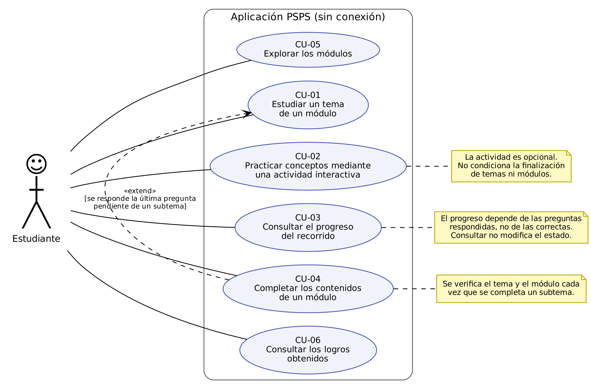
A1. Casos de uso: CU-04 extiende a CU-01 cuando se responde la última pregunta pendiente de un subtema; completar un subtema no implica completar el módulo.

Figura A2
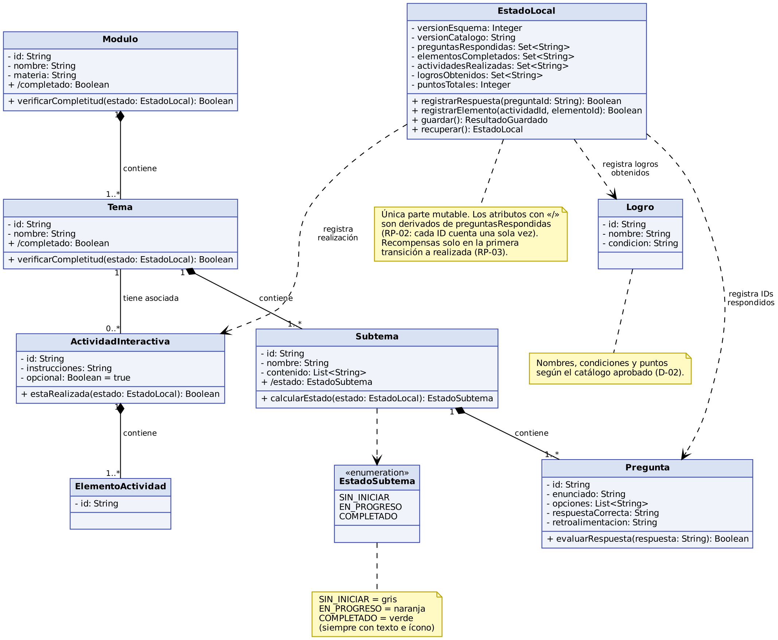
A2. Clases: los estados de subtema, tema y módulo son derivados; EstadoLocal es la única parte mutable. Los datos de logros dependen de D-02.

Figura A3
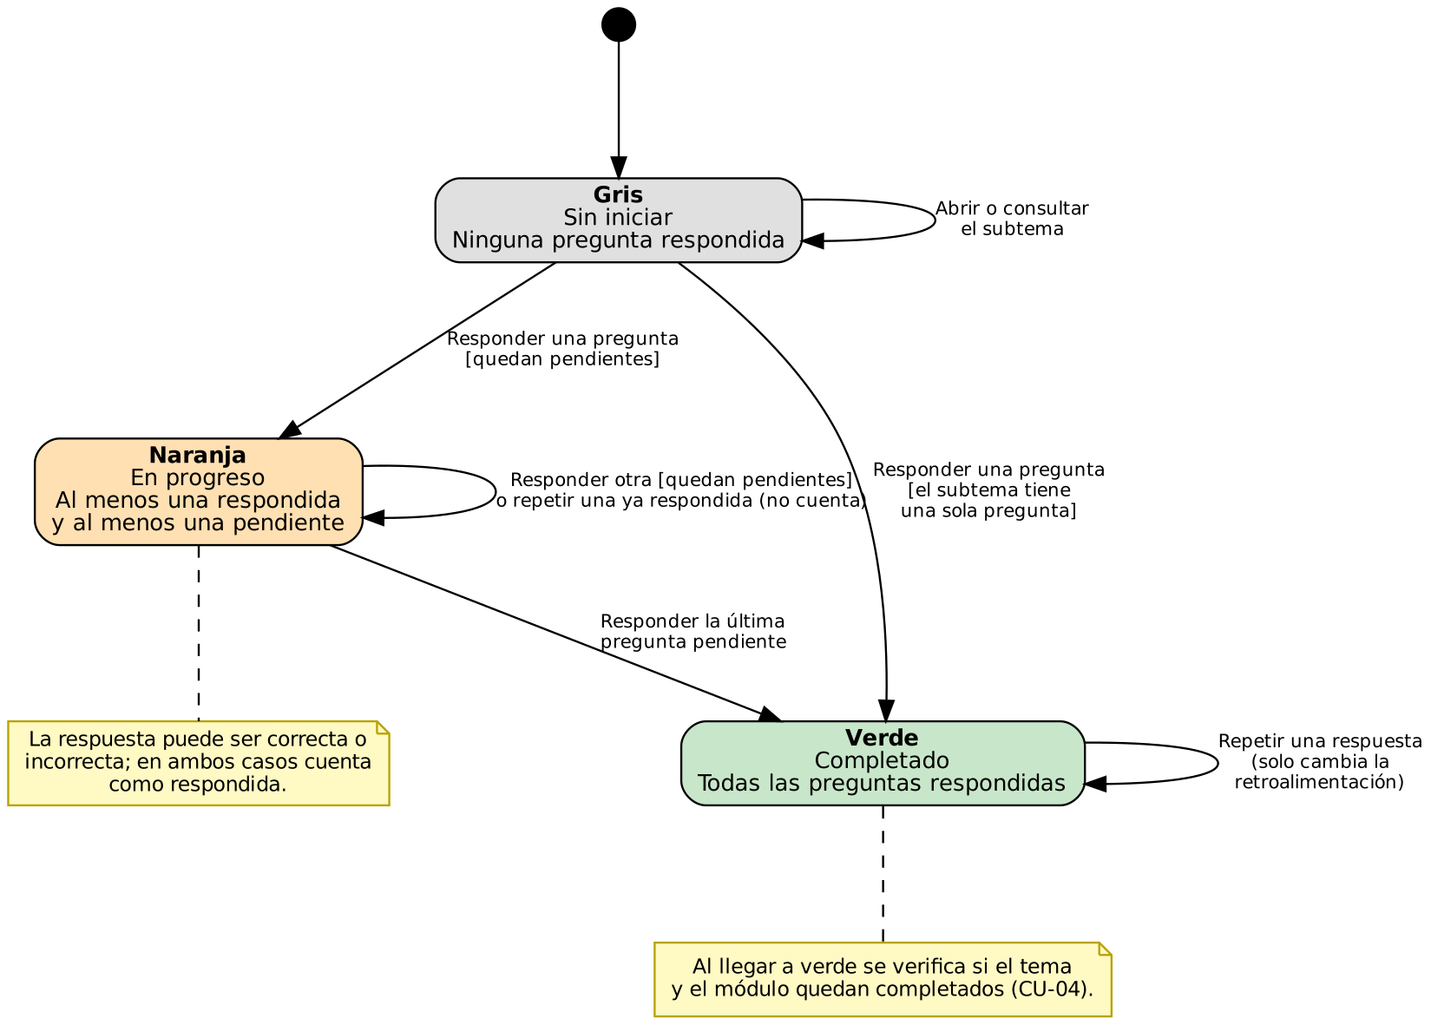
A3. Estados de subtema: incluye la transición directa gris→verde con una sola pregunta y la respuesta repetida que no cambia el conteo.

Figura A4
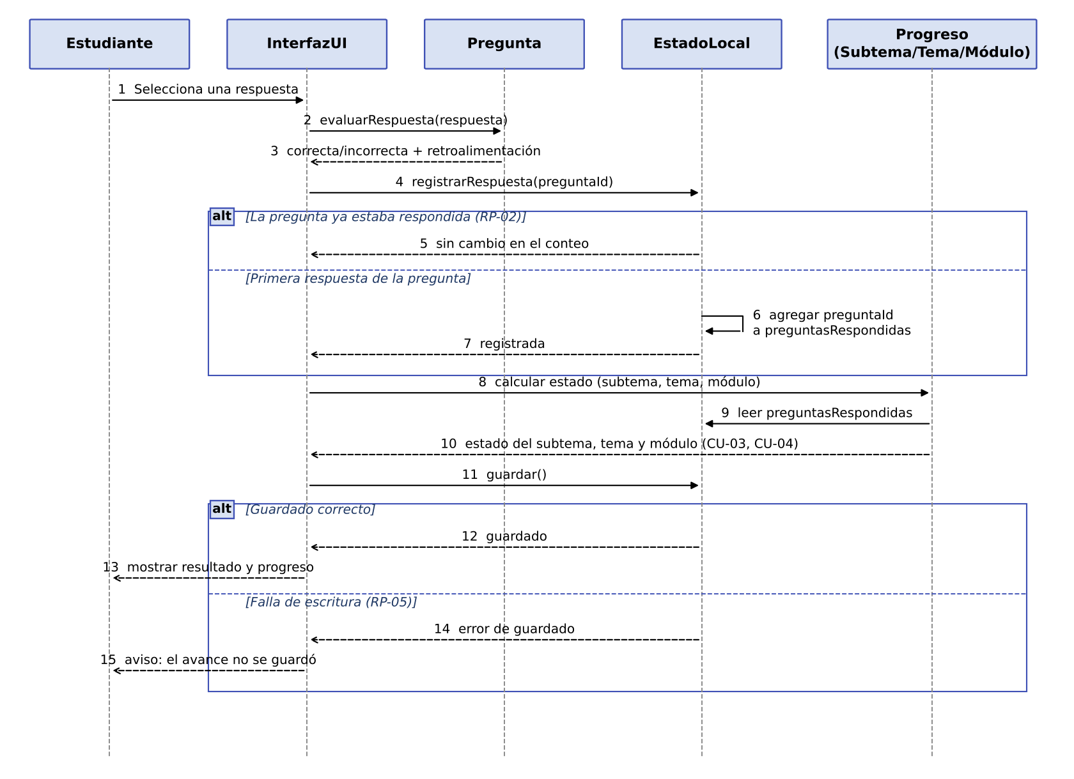
A4. Secuencia de responder una pregunta, con la respuesta repetida (RP-02) y la falla de guardado (RP-05).

Referencias
- PSPS. Agreement, 11/09/2026. Finalidad, temas y entregables.
- PSPS. Project Plan, 24/09/2026, y solicitud de cambio CR-01, elaborada el 02/10/2026 y revisada el 08/10/2026. Ciclo iterativo, recursos, tareas, calendario y entregas.
- PSPS. SRS v0.1, revisión del 07/10/2026, con anexo del 08/10/2026, pp. 2–17. Requisitos y aclaraciones; para validación.
- PSPS. Diagramas UML v1.1, 08/10/2026, cuatro diagramas, y wireframes WF-01 a WF-08.
- ISO/IEC 29110-5-1-1:2025, Perfil de Entrada, tabla 7 (SI.03) y tabla 24 (WP.12).

Control de versiones y aprobación
- v0.1 · 06/10/2026 · Primer borrador del diseño a partir de los requisitos disponibles.
- v0.1 · 08/10/2026 · Ajuste: arquitectura C01–C07, contrato de persistencia y reglas de progreso.
- v0.1 · 08/10/2026 · Consolidación: diagramas UML v1.1 en el anexo A; se retiran referencias externas; fuentes y referencias actualizadas.
- Revisó (función interna de calidad): Sebastián Guerra Hernández Firma: ______________________ Fecha: ____________
- Elaboró (responsable técnico): Pablo Valentín Varela Rivera Firma: ______________________ Fecha: ____________
- Aprobó (gestor del proyecto): Francisco Valdez García Firma: ______________________ Fecha: ____________

